**Université Paris Diderot**

**Master 2 Impair**

|  |
| --- |
| Projet de POOCAv — EVALUATOR |
| Système d'évaluation automatique pour l'enseignement |
| Architecture et modèle logique |
| Groupe 3 |

* Membres du groupe:
* Fatima-Zahra HOUMADA
* Manel KHENTOUT
* Hamdi HASSINE
* Idir LANKRI
* Souhail ISMAILI-ALAOUI

**2017/2018**

1. **Interprétation du sujet :**
2. **Description informelle du sujet :**

Le système à développer est un outil de correction automatique dédié à l’enseignement. Néanmoins, le cadre applicatif de cet outil peut être plus large et utiliser dans d’autres domaines.

Dans tous les cas d’usage, deux types différents d’utilisateurs interagissent avec l’application sont : un évaluateur et un évalué. On appellera évaluateur tout utilisateur en charge de mettre en place une tache (quizz, QCMs, rédaction, etc…) et éventuellement la corriger, quand la correction automatique n’est pas possible. Et on appellera un évalué tout utilisateur qui doit répondre à une ou plusieurs taches. Les deux utilisateurs doivent pouvoir mettre à disposition leurs travaux sous forme de dépôts dans un espace dédié. Les fonctionnalités diffèrent d’un type d’utilisateur à un autre et ont été spécifiées dans le cahier des charges.

L’intérêt d’avoir un tel système est d’automatiser les tâches répétitives dans le cadre de la correction/évaluation d’un travail, et ainsi simplifier le travail à la fois de l’évaluateur et de l’évalué et leur permettre de gagner du temps. Un autre enjeu, aussi important, c’est de permettre d’éviter les *erreurs humaines* souvent liées à ce domaine, comme l’oubli de prendre en compte quelques notes, ou la mise en place d’un barème non adapté, et autres problèmes classiques qui peuvent être évités grâce à cet outil. Cet outil permettra aussi de rassembler tous les travaux dans un seul répertoire sous format numérisé, ce qui facilite la conservation des documents et y simplifie l’accès. L’outil pourra aussi être intégré à plusieurs plateforme, ce qui peut être très intéressant notamment dans le cas où des évalués suivent les mêmes cours mais sur des plateformes différentes, de leur permettre d’être évalués sur les mêmes bases et sur les mêmes normes (comme pour les concours nationaux). Cet outil a aussi l’avantage de permettre une correction équitable pour tous les utilisateurs grâce à l’automatisation de la correction (quand c’est possible).

1. **Les problèmes techniques et conceptuels exhibés :**

* **Problèmes conceptuels :**
* Identification de toutes les problématiques liées à ce système.
* Identification des dépendances du système.
* Conception des objets du système subtile.
* Les relations entre les différents objets (comment ils sont liés).
* Prise en compte de l’extensibilité de l’outil.
* Ajout de nouvelles fonctionnalités
* **Problèmes techniques :**
* Gestion des droits d’accès (Evaluateur vs Evalué).
* Gestion de la base de données.

1. **Concepts et invariants :**

* L’architecture globale du système, à savoir un utilisateur, une interface web, un serveur et une base de données.
* Plusieurs types de dépôt suivant le type de l’utilisateur.
* Au moins deux utilisateurs
* Evaluateur : créer des taches.
* Evalué : soumettre les rendus.

1. **description de l’architecture**
2. **architecture globale**

Requête Requête dépôt,…

Réponse Réponse Voir note

**Interface Web**

**BDD**

1. **diagramme de classes**

* Le systeme a deux types d'utilisateurs représenter dans le diagramme ci-dessous par les deux classe (Evalué et Evaluateur).
* les deux sous classes (rendu et taches),pour faire la distingution si le depot est celui de l'evalué ou l'evaluateur.
* Le rendu peut etre corrigé par l'evaluateur mais aussi il peut avoir une correction automatique .

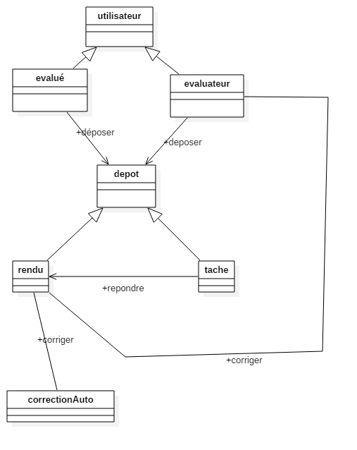

Figure : Diagramme de classe du systeme V1.0

1. **diagramme de séquentiel**

Ces diagrammes sont une représentation graphique des interactions entre les acteurs et le système selon un ordre chronologique :

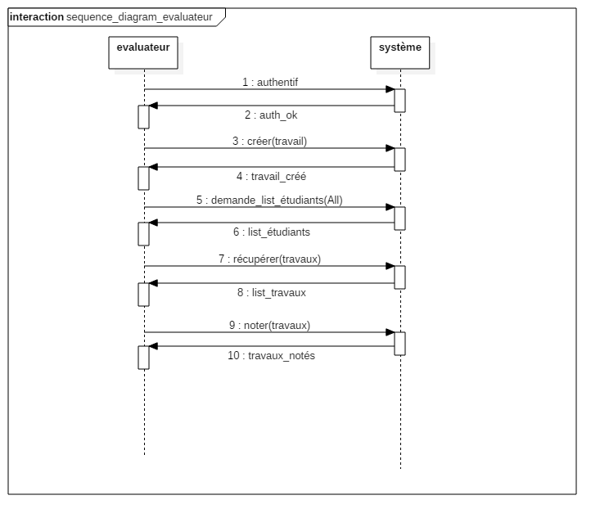

Figure : Diagramme de séquence 'Evaluateur'

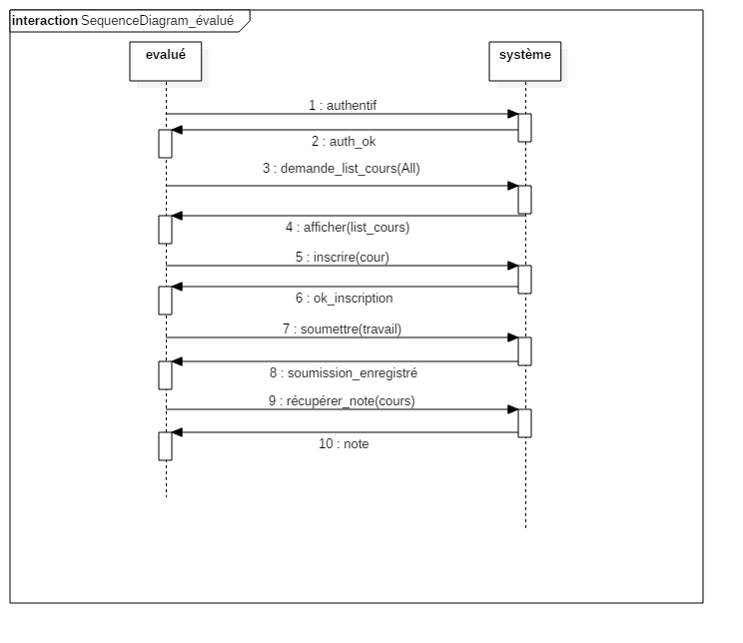

Figure : Diagramme de séquence 'Evalué'

1. **Extension envisagées :**

* Rajouter d’autres formats de documents (devoir),
* Permettre à deux étudiants de répondre à des questions posées par eux-mêmes (Mode compétition)